**Alle skal til** [Køben](http://no.wikipedia.org/wiki/K%C3%B8benhavn) **– men hva skal de der…?**

(Ctrl+klikk venstre musetast for å følge lenkene)

*av Knut Michelsen, Cand. Clipoglim m/etterutdanning i hypertekst*

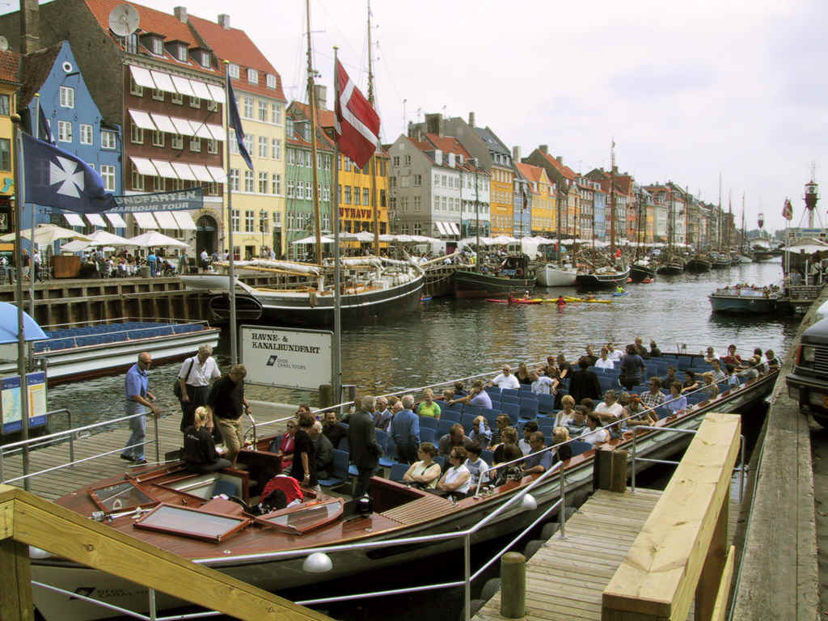

For noen år siden fikk jeg oppleve den ikke helt udelte glede å frekventeredanskebåten fra Oslo til Køben ved juletider med noe vi kalte en slags venneklubb. Gleden var delt ikke pga. det sammenraskede selskap av glade moromenn og kvinner, men danskebåtstilen har nok et umistelig preg av rotnorsk kultur slik den stort sett gestalter seg utenfor hovedstaden, harry, enkel og litt Rita-fra-Toten-preget. Det mange av dansketurmenneskene ikke vet, er at det håpløse øst-europeiske bandet som annonserer Bjørn Afzelius-låta ”Tusen Biter” som ”Tissen biter”, er at mange av disse musikerne faktisk er høyt klassisk utdannet fra sine hjemland og tjener til livets brød ved å lage stemning for verdens mest harry, velbeslåtte og selvsentrerte folkeslag (best på det også altså..). Forakten i dansebaren går altså begge veier.

Åkke som: hvor godt jeg kjente disse *mine venner*, rant meg ganske raskt i hu da jeg i mine kanskje noe romantiserte forestillinger om ekteskapet – måtte Gud og Allah forby meg å tenke slike tanker - begynte å fotografere gruppen av mennesker, alle par. Beskjemmet bøyde flere av dem seg vekk fra kameraets linse og så vekk - eller ned. Nei, dette ville de ikke… Det viste seg nemlig at *alle* var gift, men av en eller annen *kuriøs* grunn hadde den korrekte ektefelle forblitt hjemme i sofakrokens lune favn (antakelig), mens en hurtig stedfortreder hadde installert seg i de respektives lugarer. Dette var *vanlige* folk som man sier, altså folk fra Halden (Gud bedre), trekkspillere (stort sett i dur), en lettlivet og hjertesyk marineoffiser fra vestlandet, en enda mer hjertesyk og stenrik bilforhandler fra Oslo, kvinnelige slitere fra helsesektoren med hoftedysleksi og ditto sykdommer - og lengsler. Og jeg selv er ikke helt ubevandret i livets noe mer skyggefulle deler, men dette *satte meg ut* – for et sekund må jeg innrømme… Jeg og min ektefelle var altså de eneste som hadde noenlunde *rent mel i posen* for å si det sånn, men *ett* hadde vi felles uansett agenda for vår båtreise: Vi skulle til København – på handle- og fylletur m/tilliggende muligheter og herligheter...

Og for å ta det som en pedagog (uten internasjonale vyer, tanker om den gæde lorer eller spektakulære handlingsplaner i bagasjen av *noen* art) – København - Norges hovedstad under unionen – [400-årsnatten](http://no.wikipedia.org/wiki/Danmark-Norge) (for apekatten) som den også kalles. Kirkelig sett ble likevel Nidaros regnet som norsk hovedstad frem til reformasjonen i 1536, står det på Wiki. Pesten herjet byen på [Holbergs](http://no.wikipedia.org/wiki/Ludvig_Holberg) tid, eksakt 1711, og deler av byen brant ned både i 1728 og 1795. Den offisielle historien er at mye av den norsk-islandske middelalderlitteraturen på kalveskinn *forært* til danskekongene forsvant i den første brannen – men sannheten er antakelig at [Arni Magnusson (1663-1730)](http://no.wikipedia.org/wiki/%C3%81rni_Magn%C3%BAsson) reddet sin islandske håndsskriftsamling mens hele det historiske universitetsarkivet på 35 tusen bind brant opp. Deler av den [Arnamagnæanske håndskriftsamlingen](http://www.hum.ku.dk/ami/amcol-dk.html) på [Københavns Universitet](http://www.ku.dk/) er nå tilbakeført Island.

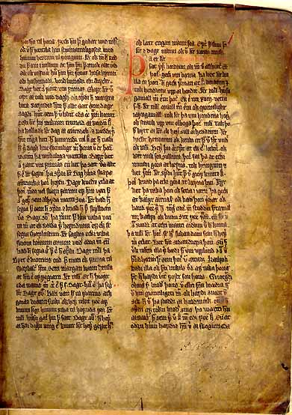

*Fra Heimskringla (Olav den helliges saga) – de norske kongesagaene er blitt igjen i København*

[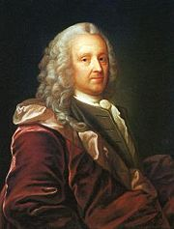](http://no.wikipedia.org/wiki/Bilde:JRoed_Holberg_1947.JPG)

*Den norsk-danske forfatteren Ludvig Holberg (1684-1754) malt i 1847 av den danske maleren Jørgen Roed*

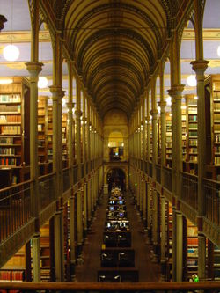

*Holbergs arbeidsplass på København Universitet (på latin: Universitas Hafniensis grunnlagt så tidlig som 1479 – over 300 år før vårt første i Christiania)*

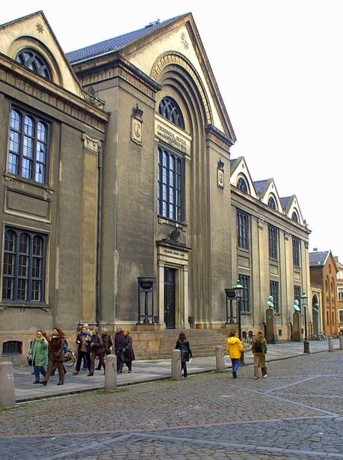

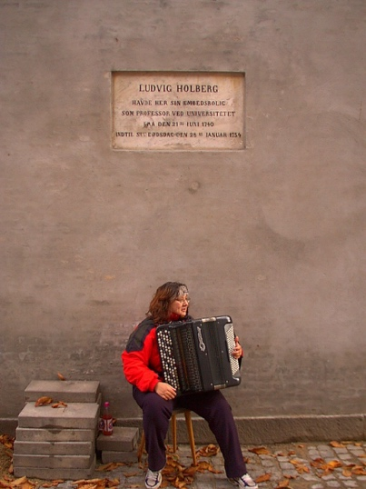

*Holbergs embedsbolig ble jevnet med jorden i 1807 – men her lå det, rett ved arbeidsplassen…*

[Det engelske bombardement i 1807](http://no.wikipedia.org/wiki/Slaget_om_K%C3%B8benhavn_(1807)) ødela imidlertid Ludvig Holbergs (1684-1754) første ordentlige, faste bosted i København, [Borchs Kollegium](http://www.borchskollegium.dk/) i [Store Kanikkestræde](http://www.guldalder.dk/sted4)nr. 12 rett overfor dagens kjellerrestaurant Det lille Apothek. Ludovicus Holbergius Norvegus, alias Hans Mickelsen, alias Just Justesen, fikk senere sin embedsbolig ikke langt unna, på hjørnet av [samme gate og Fiolstrædet](http://risvikmedia.no/default.asp?menu=0&page=272&article=0&product=0)– veien til universitetets bibliotek rett over gaten var altså ikke lang for den svært lese- og skriveglade bergenseren. I mellomtiden hadde Holberg bodd flere år på [hjørnet av Nygade og Gammeltorv.](http://www.guldalder.dk/sted1)

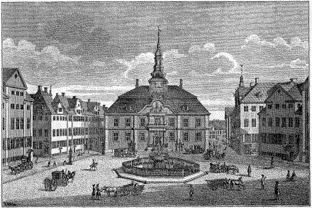

*I 1734-40 bodde Holberg på hjørnet av Gammeltorv og Nygade, det som i dag er nr. 10 (til venstre i bildet)*

Holbergs boliger i København ligger altså innenfor en sirkel med radius på et par hundre meter – og etter 1730 levde han stort sett som en eremitt, alene med sine bøker og store historiske og essayistiske skriveprosjekter. Ellers gikk det stort sett i kaffe og fortynnet vin, på fritiden av og til jevnt pølsesnakk med kvinner i nabolaget. Og hans forelesinger fra ungdommen var det slutt på, der studentene ”styrtede i Massevis til mit Auditorium… - og lod sig imponere av denne skraasikre svada” han hadde plukket opp fra sine mange utelandsreiser. Holberg hadde sagt opp sitt professorat og var blitt kvestor, en slags økonomidirektør, på universitetet. Strøket vest for universitetet kalles [Latinerkvarteret,](http://www.kobenhavnshistorie.dk/bog/kko/l/kko_l-5.html) som i Paris, og dagens Holbergstue(hvis den finnes ennå) er et middels spisested i kjellerhøyde for studenter. Det er sagt om Holberg at han hadde et barnaktig ansikt, var liten av vekst og at han var svært hissig. Han klaget alltid over dårlig helse, og helsa var så dårlig i Roma at han valgte å gå hjem til fots, over alpene, gjennom hele Europa og til København. Da hadde helsen bedret seg betraktelig, ifølge forfatteren selv. Historien rant meg i hu forleden da jeg hørte klager fra noen elever om at det var så mye fravær i gym-en fordi det var så *langt* til gymhallen – alt er som sagt relativt og klagen bør selvfølgelig tas på det blodigste alvor, som det heter i vår bransje.

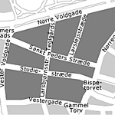

*Det danske Latinerkvarteret*

[Wessels kro](http://www.dagbladet.no/kultur/2001/10/27/290873.html) er imidlertid en skikkelig helbrun greie i Sværtegade 7 og Det norske Selskab i Køben drakk nok sine rompunsj og sin vin nettopp på denne adressen og på veggene kan vi se Vestby-dikterens penn og andre skrivesaker skal vi tro eieren av stedet (slike ting har en stygg tendens til ikke å være ekte saker). Wessel bodde imidlertid på [Gråbrødretorget](http://heim.ifi.uio.no/kritisk/Bilder/KobenJul06/slides/IMG_0756.html) nr. 3 i 4. etg**.** da han skrev Kjærlighed uden Strømper – og årsaken til det rotede gatebildet rundt boligen hans, har engelskmennenes bombardement 1807 og oppbyggingen senere ansvaret for.

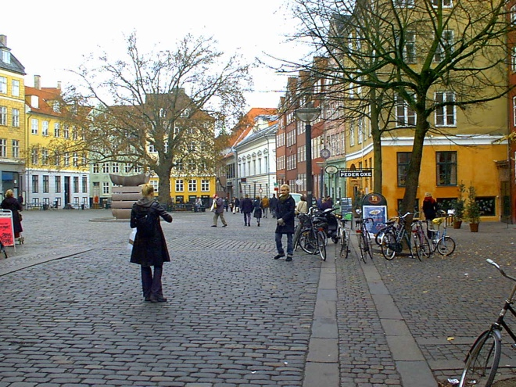

*Gråbrødretorget vinterstid - om sommeren er det stappfullt her…*

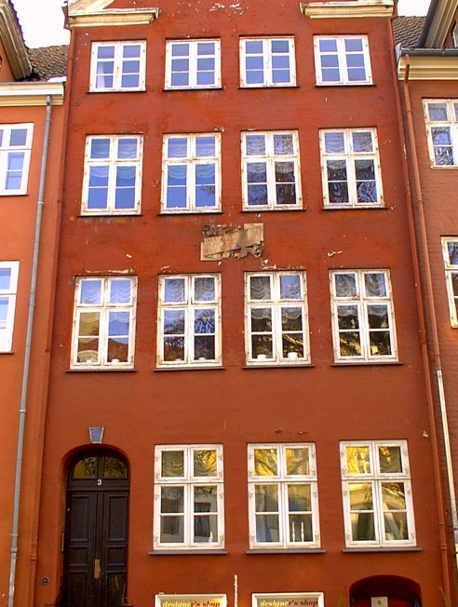

*Wessels bolig på Gråbrødretorget*

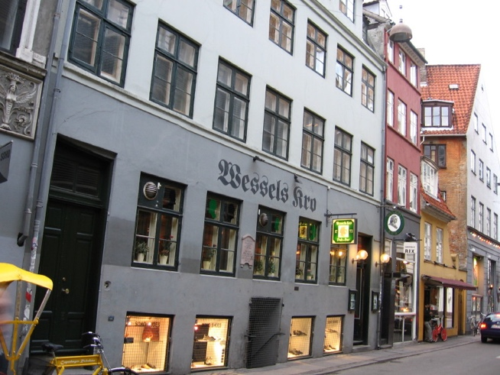

*Ja, her startet opprøret mot danskene som endte i klar seier for de norske guttene,* [*Johan Herman Wessel*](http://no.wikipedia.org/wiki/Johan_Herman_Wessel) *og* [*Det Norske Selskab…*](http://no.wikipedia.org/wiki/Det_norske_selskab)

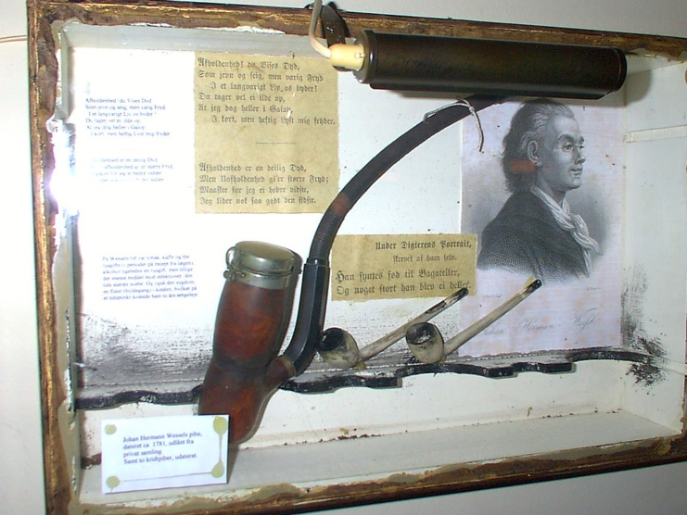

Tar man fra Wessels kro imidlertid apostlenes hester og beveger seg nedover mot [Kongens Nytorv](http://da.wikipedia.org/wiki/Kongens_Nytorv) helt i enden av [Strøget](http://en.wikipedia.org/wiki/Str%C3%B8get) for å se [Det kongelige Teater](http://no.wikipedia.org/wiki/Det_kongelige_Teater) der Holberg stykker ble oppført, blir man skuffet. Ja Holberg sitter der til høyre foran hovedinngangen, men teateret ble oppført først i 1748 og da var Holbergs poetiske raptus over for lengst (han skrev imidlertid noen komedier senere). Holbergs teater lå i dagens Ny Adelgade 6-10 på andre siden av dagens torg, den gang Lille Grønnegade og het Den danske Skueplads.

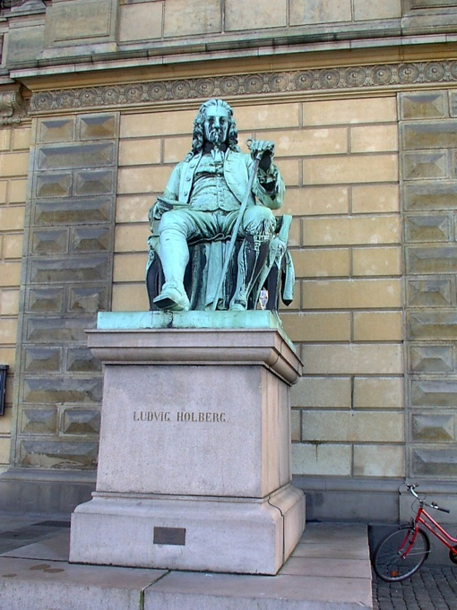

*Der sitter’n…*

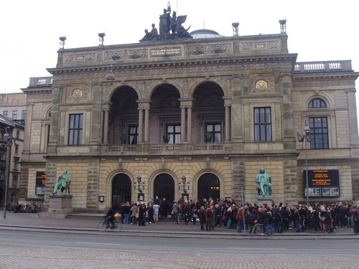

Det er også en myte at det var den pietistiske [Christian 6](http://www.danskekonger.dk/index.html) (han som etterfulgte den mer lettlivede Holbergvennen Fredrik 4) som gjorde kål på Holbergs poetiske raptus på slutten av 1720-tallet. Teateret var mer eller mindre konkurs før Christian 6 ble konge i 1730 og den store bybrannen i 1728 gjorde vel også at folk hadde andre ting å tenke på enn komedier antakelig. Men tvungen kirkegang og konfirmasjon i helstaten Danmark-Norge ble det under denne Christian-en. Den neste Christian, altså den 7, var ikke helt frisk i hodet, rett og slett intet mindre enn ravende gal, og hans faste profesjonelle følgespike [Støvlet-Chatrine](http://www.stovletkatrineshus.dk/historie.htm) har fått sin egen restaurant i en gate rett nedenfor [Rådhuset.](http://da.wikipedia.org/wiki/K%C3%B8benhavns_R%C3%A5dhus)

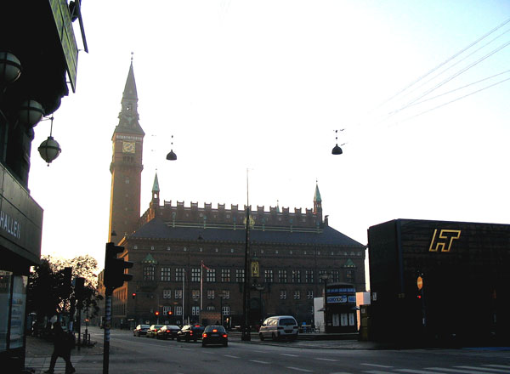

*Rådhuset i København er en utmerket start for en rundtur…*

Imidlertid: [Johan F. Struensee](http://no.wikipedia.org/wiki/Johann_Friedrich_Struensee) (1731-1772) som lurte den barnaktige og sønderbankede Christian 7 til å oppløse statsrådet og innføre kabinettstyre med seg selv som den sinnsyke kongens eneste minister og i realiteten enerådige hersker, fikk imidlertid etter hvert endelig sin kropp partert og lagt på stake etter et motkupp fra [oldenborgerne](http://www.roennebech.dk/historie/konger/Oldenborgerne.html) et par år etter (1772). Struensee, egentlig lege, hadde fått det latterlige innfall (i opplysningstidens ånd) å innføre trykkefrihet i helstaten Danmark-Norge, samt krav om avskaffelse av tortur og fokus på kvalifikasjoner i offentlige stillinger med påfølgende avsettelse av døgenikter. Akkurat det siste ble for mye for den danske innavlede kongeslekten (og dens bakkekrypende kumpaner – og de var det mange av, Holberg intet unntak), en kongeslekt nesten forbi forråtnelsesstadiet både genetisk, moralsk og habilitetsmessig, ifølge antiroyalister i dårlig humør.

Av dette kan vi dødelige opprørere i dag antakelig lære at jo galere ledere blir, jo verre blir *systemets* reaksjon når inkompetansens og den administrative forvirringen avsløres av folk lenger nede i systemet. På den annen side: en positiv følge av Struensee-tiden, og forordningen om ytringsfrihet/trykkefrihet, kan være dannelsen av nettopp Det norske Selskab i 1772, offisielt i 1774 – det var altså mulig å si høyt de kjetterske tanker at landet der nord ”greier å styre seg selv” - selv om stadig flere av oss i dag i våre noe mørkere stunder kanskje har begynt å tvile noe på gehalten i disse kjetterske tankene…

Vi skal heller ikke glemme at Holberg ikke var den første bergenser i den dansk-norske hovedstaden. Salmedikteren [Dorothe Engelsbrettsdotter](http://nn.wikipedia.org/wiki/Dorothe_Engelbretsdotter) (1634-1716) var i byen antakelig en gang på slutten av 1600-tallet og fikk etter sigende oppleve at Christian 4’s yndlingsdatter, [Leonora Christina,](http://da.wikipedia.org/wiki/Leonora_Christina_Ulfeldt) ble satt fri fra Det blå tårn på slottet [Christiansborg](http://da.wikipedia.org/wiki/Christiansborg) etter 22 års fangenskap for angivelig forræderi (eller mannens). Hennes 300 år gammel vers her tyder på at damen ikke manglet kvinnelig mannsmot:

*Om jeg Zwischen uns at sige*

*Kand lidt meer end Fader Vor,*

*Maa jeg for de Lærde viige*

*Buxefolket gaar dog for!*

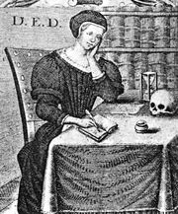

*Dorothe Engelsbrettsdotter (1634-1716)*

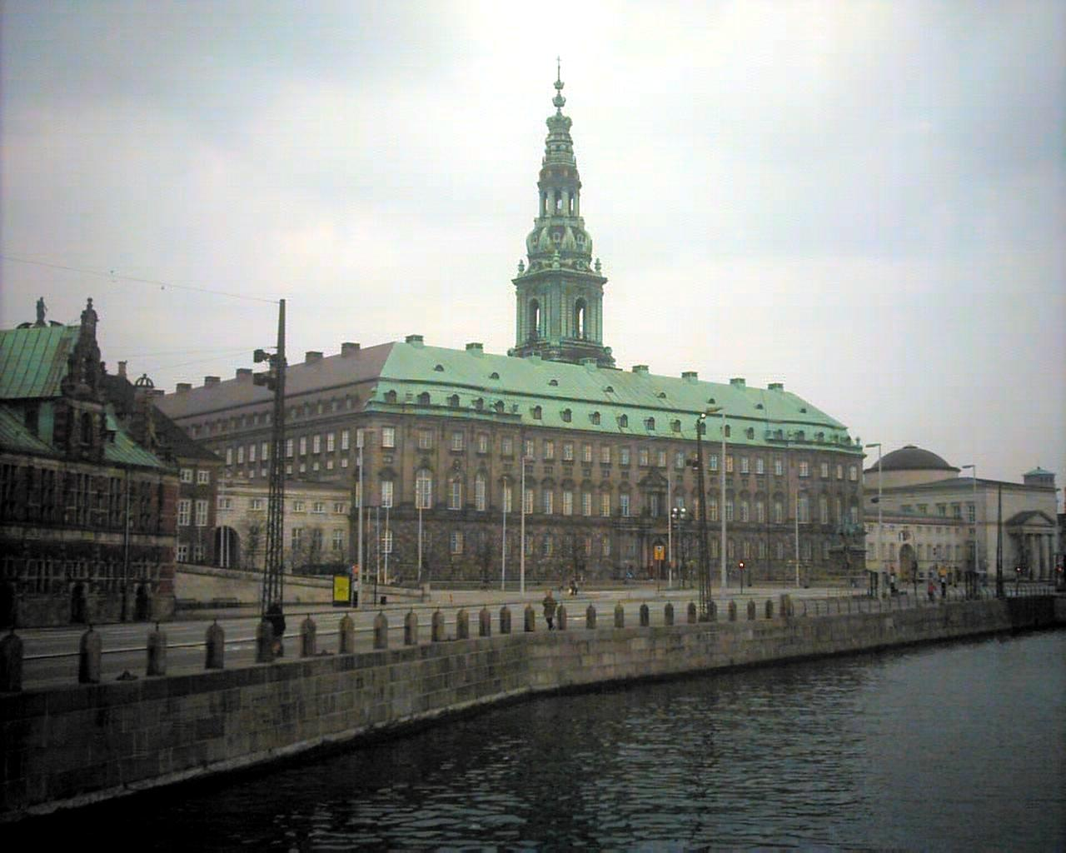

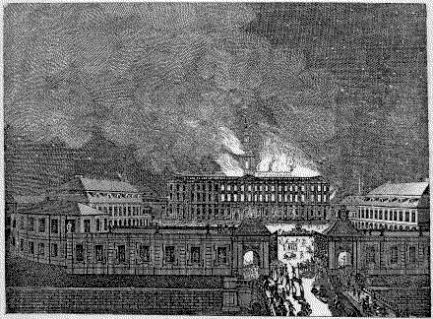

*Christiansborg slott har en svært kronglete historie med branner og flere gjenoppbygginger, i dag er det politikerne som holder til her*

Tar vi de historiske sjumilsstøvlene på, treffer vi enda en bergenser i Køben, [Amalie Alver](http://no.wikipedia.org/wiki/Amalie_Skram) (1846-1905), gift Müller, gift Skram, to ganger altså: Men dette humørsyke nervemennesket døde antakelig for egen hånd som skilt alenemor på Østerbro. Et anvendelig uttrykk på henne den gang fra det bornerte Kristiania-borgerskapet var ”Vekk med Dem, skitne Madam!” Hennes og mannen, den notoriske rundbrenner, forfatter og døgenikt Erik Skrams faste utested i tillegg til Cafe Berninai Strøget, var imidlertid [Cafe a Porta](http://cafeaporta.dk/www.cafeaporta.dk/index.html) som ligger rett ved Det kongelige TeateretpåKongens Nytorv.Stedet erpusset opp og nennsomt ført tilbake slik det var på slutten av 1800-tallet.

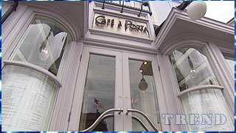

*Dagens Cafe a Porta*

Absinten der er grønn og full av hallusinatoriske stoffer og forbudt i flere land. Virkningen av kunstnernes grønne gift kan beskues i van Goghs stripete malerstil, og du skal selvsagt ha sukkerbit i glasset for å få den rette virkningen. Den nå avdøde kritikeren [Øystein Rottem](http://no.wikipedia.org/wiki/%C3%98ystein_Rottem) lærte meg og noen andre litterater dette en sen lørdagskveld i februar for snart et tiår siden og regningen ble selvfølgelig kollegialt fordelt på oss andre.

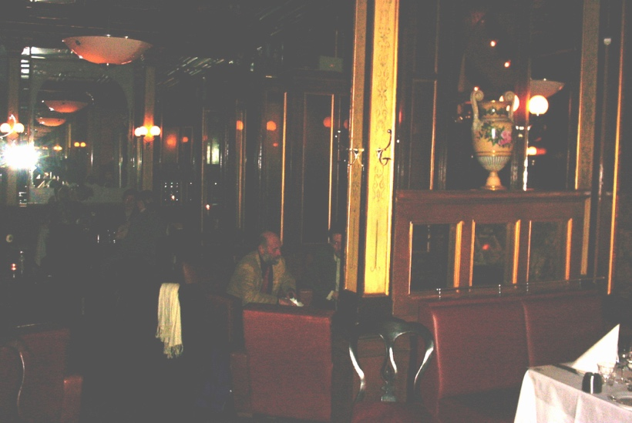

*Rottem lærer oss riktig bruk av absint før han skal i middag med den norske ambassadør og* [*Lars S. Christensen*](http://no.wikipedia.org/wiki/Lars_Saabye_Christensen) *i forbindelse med Nordisk Råds pris 2001 (Halvbroren).*

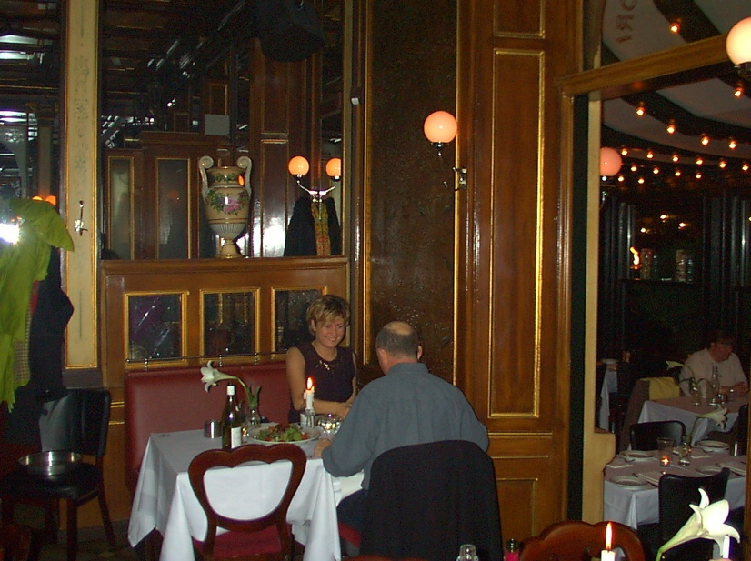

*Til og med vasene fra 1880/90-tallet har de fått med…*

Skrams ble på Østerbro (de flyttet mange ganger innenfor bydelen) hyppig frekventert av en meget himmelstemt og egenhåndig genierklært og gjenkommet Amerika-farer høsten og julen 1888, Knut Pedersen, alias Knut Hamsund, Knut Hamsunn, Knut Hamsun (geniets navnedåp tok mange år…). Leiligheten lå ved enden av Sortedams Sø i Kroghsgade 1, men Amalie Skram døde i boligen hun flyttet til etter skilsmissen, dvs. i Ribesgade 18 ikke langt unna (har ikke funnet adressen på noe kart).



*Sortedam sø deler indre del av København og Nørrebro*

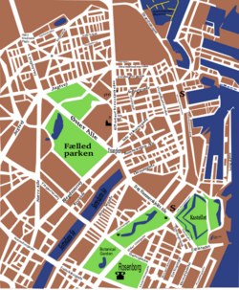

*Skrams flyttet innenfor Østerbro flere gange, bydelen ligger nordøst for sjøene og var populært blant kunstnere og akademikere på den tiden. Hamsuns St. Hansgade på Nørrebro (egt. et gammelt arbeiderstrøk) der han antakelig startet på romanen Sult, ligger på oversiden av Peblinge sø rett nedenfor den øverste broen der Fredensgade deler Sortedam sø og Peblinge sø. Veien til Skrams var altså ikke lang og Hamsun var der ofte høsten og vinteren 1888/89.*

Året var 1905 og Amalie Skram ønsket da Norge og nordmenn dit de antakelig rettelig hører hjemme, altså der peppern gror: ”Dansk borger, dansk undersått, dansk forfatter,” står det visst på gravstenen på [Bisbebjerg kirkegård](http://da.wikipedia.org/wiki/Bispebjerg_Kirkeg%C3%A5rd) langt nord i byen – men jeg har ikke vært der. For de som ønsker å nyansere sitt heltinne- eller offerbilde av Amalie Skram, kan jeg opplyse om at hun generelt sett *ikke* likte jøder og spesielt ikke brødrene Brandes. Hun satte også barna på barnehjem i perioder hun arbeidet mye.

Norges første modernistiske lyriker (rimløse vers og Weltschmertz så det holder) ligger imidlertid gravlagt lenger sørvest i byen på Fredriksberg kirkegård, gravplass 744, avd. 3.2. På stenen står det bare [OBSTFELDER](http://no.wikipedia.org/wiki/Sigbj%C3%B8rn_Obstfelder), men den er fra 1. august 1900 og forfatteren rakk ikke å bli 34 år pga. dødelig tuberkulose. Hans datter ble født samme dag.

Den virkelige ultimale Københavnerhistorie om en norsk dikter og forfatter, står likevel [Knut Hamsun](http://no.wikipedia.org/wiki/Knut_Hamsun) (1859-1952) for. Det var i denne byen han stoppet opp (for en tid) på sin rastløse ferd fra land til land, fra by til by, sensommeren 1888 etter å ha forsøkt å slå seg opp i Amerika to ganger. Et stenkast fra Cafe Bernina, i [Badstuestræde 11](http://www.hamsun.no/kobenhavn.html), som den gang huset København studentersamfunn, tok Hamsun i løpet av noen korte timer og med selveste Georg Brandes på første benk, det *endelige og avgjørende* oppgjør med *hele* den amerikanske yankee-kulturen i foredraget som senere ble boka ”Fra det moderne Amerikas Åndsliv”. Hamsuns engelsk var i en svært slett forfatning hele livet, selv etter rundt fem år i Amerika – så foredraget og boka manglet noe substans, for å si det mildt. Begeistringen for den nye europeiske åndshøvdingen var også delt – og dalende etter hvert. Flere kritikere var jo universitetsutdannet og relativt godt bevandret i europeisk litteratur og leste og snakket flere språk. Hamsun fikk raskt charlatan-stempelet på seg og raste i mediene i årevis (offer-rollen var et takknemlig sted for Sult-forfatteren og i dag brukes ofte betegnelsen [injustice-collector](http://www.sideroad.com/Family_Life/dysfunctional-family.html) om ham). Senere ble samtidens reaksjon glemt og oppbyggingen av den særnorske og nasjonsbyggende geni-myten kunne ta til (moren hadde bl.a. røtter i *strak* linje rett ned til Olav den hellige, ifølge flere biografer – ikke verst å få til slik uten kirkebøker, men de *greide* det!)

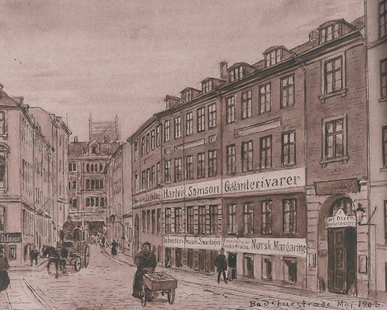

*Badstuestrædet 11 ligger omtrent midt i bildet…*

Nederlaget hos Hegel i [Gyldendal](http://www.gyldendal.dk/webapp/wcs/stores/servlet/StoreCatalogDisplay?storeId=10001&catalogId=10002&langId=1000) i Klareboderne 3 i desember 1879 der manuset hans prompte ble refusert (en trist og tragisk bondefortelling også Bjørnson hadde harselert med – ”nei men gråter den gutten enda da…?”) - mens Ibsen, denne produsent av blott og bar tremasse, Hans farmasøytiske Høyhet, triumferte med premiereforestilling av Et dukkehjem på Det kongelige Teater rett før julaften – dette *krypende* nederlag skulle nå *endelig* snus til seier med en roman ingen hadde sett maken til, altså Sult! Men: Hamsun satt ikke bare og skrev og led i denne tida, og noe sultenød led han neppe slik de fleste litteraturhistorier og lærebøker skildrer. Vi lar Dagbladet overta her (og personlig går jeg ikke god for sannhetsgehalten i alt dette - men det er ikke *helt* galt hvis brillene ikke svikter meg her):

# DSC00034

# *St. Hansgade på Nørrebro, Hamsuns bopel nederst til venstre i gaten.*

# PICT0005

*Lars S. Christensen leser foran St. Hansgade 18 på Nørrebro, Hamsuns bolig da han startet på Sult, verdens første modernistiske roman?*

# Hamsun på livet løs

KØBENHAVN (Dagbladet): Glem krigen, oldingen og gjengrodde stier. Bli med til København og ta en djevelpunsj med den unge Knut Hamsun - mannen ingen kunne kappdrikke mot.

Av SVERRE GUNNAR HAGA  
Lørdag 23.02.2002, 11:43  
oppdatert 16:00

Vi står foran en formidabel oppgave. Mette på Bobi-Bar i Klareboderne er en engel, men hun vet ikke hva hun har fått ned på barstolene foran seg. Uro. Vi skal drive henne til det ytterste av kunnskap og tålmodighet. Det er den hamsunske atmosfære vi skal vikle oss inn i - ved å følge bruksanvisningen for en helt alminnelig vinteraften anno 1888, slik den står skissert i kultboka «Omkring den litterære café» fra 1951 av Aage Welblund:

*«Vi begyndte med dansk Snaps til de obligate tre eller fire Stykker Smørrebrød - fortsatte saa med norsk Lysholmer, med skotsk Whisky, engelsk Old Tom, hollands Curacao, fransk Cognac, italiensk Certosa. Vi smagte paa den raa Genever, paa den sødlige Anisette, den krydrede Maraschino, den vellystige Chartreuse, den klare Kirsch, der er som tidligt og fugtigt Foraar mellom grønne Høje. Men vi manglede russisk Vodka og savnede japansk Saki».*

***Ved rikets port***  
Den ærede leser skal spares for detaljer fra kvelden. Det skal bare kort bemerkes at det ikke ble anledning til savn av verken russisk vodka eller japansk harakiri.

Åstedet for vårt dypdykk skulle så gjerne ha vært Café Bernina, selve brua på det flaggskipet København var for norsk kulturliv på slutten av det 19. århundre. Bernina som lå i krysset mellom Vimmelskaftet og Badstuestrædet ved Strøget satte standard allerede fra starten i 1881 for hva en litterær kafé skal inneholde: her holdt tidas ledende kunstnere jevnlig hoff, førte debatter om samtidas åndelige bevegelser, her skrev de på sine manuskripter, skisserte sine bilder, sov, ropte og drakk. Bernina var en systue for det skandinaviske intellekt og drikkemønster.

Av de mer prominente norske gjester på 1880-tallet fantes Amalie Skram med ektemann Erik, Frits Thaulow, Christian Krohg, Hans Jæger, Gabriel Finne, Sigbjørn Obstfelder og Knut Hamsun. Kafeen er for lengst borte, og i dag finnes bare et spor tilbake. I et av trappetrinnene inne i det som i dag er en fotobutikk gjenfinner vi navnet «Bernina» påmalt.

Råest av alle i salongen var Knut Hamsun. I København var han kjent som «Festernes høvding». En av favorittene hans var Berninas beryktede «Djævelpunch», en *«vidunderlig skøn Drik; den var sammensat af 17 forskellige Slags Spiritus».* Mannen eide sju manns styrke og utholdenhet rundt selskapsbordet. Han var midtpunkt - og samtaleemne hvor han gikk. Ranglene i Københavns skjenkestuer varte i dager av gangen. *«En vældig Fysik havde Hamsun. Han kunde byde sig selv det utroligste, og naar alle Bacchi Brødrene var segnede under Bordet, fortsatte han ufortrødent, tilsynelatende frisk som en Fisk».*

Han klarte også å skape mote i Bernina-kretsen for sin metode mot tømmermenn, ved å tygge kaffebønner.

***Sult***  
Men alt dette er ikke begynnelsen. Begynnelsen er den at da dampskipet «Thingvalla» la til København ved sekstida om kvelden den 17. juli 1888, viste seg en skikkelse ved navn Knut Hamsun på dekk, etter en overfart fra Amerika. Og selv om «Sult» aldri så mye henter sin historie fra Kristiania, var det altså her i København han tok fatt på dette som skulle bli spiren til det tjuende århundres modernistiske prosadiktning. De første fragmentene av boka ble da også publisert i «Ny Jord».

Selv med alle romantiske myter om forfattertilværelsen lagt til side, går det fram av brev at de første månedene i Kongens by ikke bød på noe omsvermelig liv for vår mann. Til Johan Sørensen skriver han fra kvistværelset i Sankt Hans Gade 18 den 2. desember 1888:

*«Jeg kan ikke arbejde, ikke godt, ikke fint. Jeg sidder her paa en Kvist, hvor det blæser gennem Væggene; her er ingen Ovn, næsten intet Lys, blot en eneste lide Rude oppe i Taget. Jeg kan heller ikke godt gaa ud nu, siden det blev koldt, det er for smaat med Klæder.»*

- Næh, hun er ikke hjemme hun der bor der.

Vi er i Sankt Hans Gade 18 114 år etter og leter etter Hamsuns kvist. Det er Janne Mikkelsen som åpner døra i den øverste etasjen. Men, jo, hun hadde hørt om Knut Hamsun, men han bodde ikke i hennes leilighet. Det var visst hos Solveig over gangen Knut Hamsun hadde kjent trekken gjennom Væggene. Og Solveig var bortreist noen dager. Det var visst ingen sult der nå. Janne sa at det var riktig fint oppusset, moderne leilighet over to etasjer og greier.

***Men livet lever***  
Publiseringen av «Sult» i «Ny Jord» ble en øyeblikkelig suksess for den 29-årige Hamsun. Han var som en ulv i et sauefjøs i omgang med penger. Forskuddet på hundre kroner for en fortsettelse av «Sult»-fragmentet ble nesten utelukkende brukt opp på en svipptur til Sverige.

Men medgangen førte likevel til at han kunne flytte inn i en mer standsmessig bygning i Nordvestvej 25, i en bydel nord for København - en adresse som for øvrig ikke lenger eksisterer. Her fikk han arbeidsfred for de hektiske byaktivitetene. Men sentrumslivet var ikke lengre unna enn at han kunne få utløp for sine drifter. Invitasjonene om selskapeligheter strømmer på etter «Sult»-suksessen og etter at han også gjorde inntrykk på københavnerne med sitt foredrag «Fra det moderne Amerikas Aandsliv». Han takker nei til en juleinvitasjon med følgende begrunnelse: *«Jeg er virkelig halvt ødelagt av Genever og Nattevaagen. Jeg har været ude 9 Nætter nesten i Træk, nu bagefter begynder mine Nerver at ture Jul ganske paa egen Haand.»*

Hamsun snudde mot Norge igjen seinvinteren 1889. Men allerede i april var han tilbake og arbeidet videre på «Sult». Hamsun skulle vende tilbake til København tallrike ganger opp gjennom åra. Han holdt energinivået oppe de første åra. I alle fall skryter han av det i et brev i 1892: *«Fan stejke mej tog jeg ikke et ganske ungt Skind syv Rejser en Nat, den sidste Rejse nede i en Restauration om Morgenen da vi skiltes. Hun kommer så ofte jeg vil, hun gaar og læser til Doktor.»*

Og siden skulle det altså bli grøde i marken, nobelpris, kriger, gjengrodde stier og «Om 100 år er allting glemt». Men det er det ingenlunde, og som Hamsun selv uttrykte det: «...alt det var ikke begynnelsen.»

*Kilder: «Vårt København» av Øystein Rottem, «Fra den litterære café» av Aage Welblund og «Knut Hamsuns brev - 1879- 1895» av Harald S. Næss.*

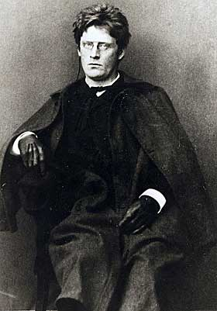

*Verdens mest velkledde sultekunstner anno 1886-87*

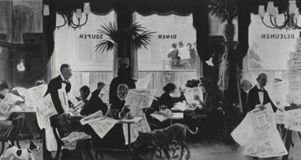

*Cafe Bernina i Strøget var også norske kunstneres samlingssted i Køben, whiskyen kostet 1/3 av prisen i forhold til resten av byen. Det var gratis aviser og her kunne de lett få forskudd av forlagsfolk og mesener til allehånde spektakulære reiser og bokprosjekter (prosjekter som neste alltid endte i glassene). Hamsun var på 1880/90-tallet som sagt festeløven over de alle, og diktet Helled Haagen av J. V. Jensen skildrer hans eventyrlige fyllekuler i byen (når han ikke skrev). Aldri har vel noen sett en mer velkledd og beslått fattigfrans og sultekunstner enn denne nordlendingen og Amerika-fareren. Selv under de hardeste sult-periodene var Hamsuns pengebruk stort, til dels enormt, men Sult-myten solgte - og selger fortsatt svært godt, jfr. I. S. Kolloens viderekolportering av gamle romantiske myter om den ensomme, lidende og geniale kunstneren. Til oss andre dødelig som hensleper våre høyst normale liv, er det antakelig en trøst at det aldri er for sent å skaffe seg en ulykkelig barndom eller ungdom.*

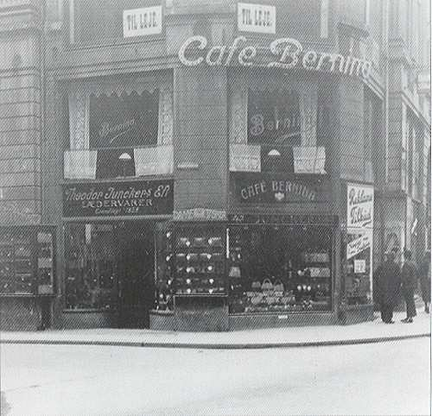

*Cafe Bernina fra utsiden…*

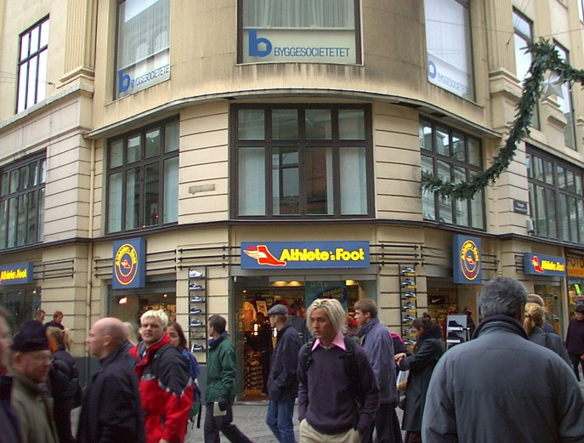

*(Cafe) Bernina i dag*

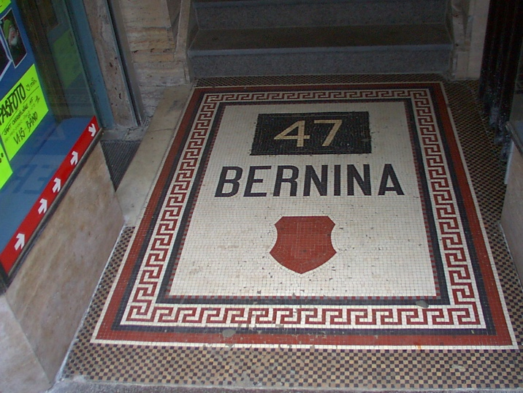

*Noe er det igjen…*

Om Hamsun gikk seg vill i flaskeforet i Køben, kan han ikke måle seg med [Olaf Bull](http://no.wikipedia.org/wiki/Olaf_Bull) (1883-1933), sønnen til forfatteren Jacob Breda Bull (den berømte folkelivsskildreren). Farens store livsprosjekt var å bekjempe bohemen i norsk litteratur, særlig Hans Jæger, og mange norske forfattere på den tiden advarte hverandre mot Breda Bull når han var i byen: – ”…Breda Bull sitter på Grand! Pass deg - ellers kommer han til å folkelivsskildre deg!”

Olaf Bull led av to ting hele sitt liv, alkoholisme og pengemangel. Og alkoholen tok hans liv, selv om Dagblad-journalisten Fredrik Wandrup i sin biografi leker seg med å stille retoriske spørsmål som ”Hvem drepte Olaf Bull?”. Det var i hvert fall ikke kona hans, Thora, som måtte leve fra hånd til munn med spebarn på armen mens mannen drakk bort det meste ”for å komme i skrivemodus”. Lyrikerens årsforbruk i perioder kunne være på godt over 400 tusen, mens inntektene bare var en tidel og knapt nok det. Hun gikk lei, naturlig nok, skilte seg fra rimsmeden og giftet seg med den velstående dansken og skipsrederen Erik Strøyberg. Men Bull ga seg ikke, sjalu og til dels voldelig som han var. Han reiste til København for å besøke barna og flyttet like godt inn hos det nye ekteparet – gratis var det også! Han og Strøyberg ble til og med gode busser. Men det kommer *alltid* noe godt ut av en fyllekule, som en av mine gamle svirebrødre så klokelig sa det i Nord-Norge på 80-tallet, vi snakker da om den *vellykkede* bakrus: I 1927 ga Olaf Bull ut det som antakelig regnes for å være Norges beste dikt, Metope. Les og lær (hentet fra tekstsamlingen på nettstedet Epos, Lokus):

## Metope

*Dig* vil jeg ømt i rytmer nagle fast!  
Dig vil jeg dypt og blivende bevare  
i digtets evige, unge alabast!  
Du solbevægede sværmerske! Med panden  
pikelig vendt mot kveldens bleke guld,  
vender du mildt en himmel mot en annen,  
likesaa lys og øm og løndomsfuld!  
Gjerne ga jeg min verdens vers tilhope,  
hadde jeg magt til ét: at hugge ind  
i mindets trodsige sten en myk metope  
over dit vare, omridsømme sind!  
  
Vi vandrer i fugtig fjæresand! Du lytter  
til sommersjøens luftige bølgesprut!  
Vi føler det fromt, at kveldens stilhet flytter  
sin tonende grændse altid længer ut!  
Det kimer av falmet lyd, som glir tilbake  
bak rødmende lunde, gyldne kirkespir -  
og luftens lysende bølger synker svake,  
som bækker av sol fra bjærgene, som blir!  
  
Aaserne blaaner. Stjernerne er nære!  
De sidste skyer skynder sig hjem tilkvelds!  
Engen har andagt - op av luftens fjære  
stiger Arcturus! Lindt, bag graastensgjærdet,  
aander en vind i rugens sølvgraa pels!  
Gjennem dit blik en varm og dyp beaanding -  
midt i et mulm av blaat kan øiet faa  
et drivende stænk, en fugtig glans av honning,  
og stille spør jeg dig "Ven - hvad tænker du paa?"  
  
"Jeg tænker paa kvelder som denne, jeg ikke faar lov til at leve -  
paa modne marker, som bruser av korn, *uten* mig!  
Paa rørende, lette smaating: Aks som knækkes,  
veier i sjøen, bleke seil derute,  
bølger, som strømmer mot stranden uten mig!  
Hverdagen, ven, som mildt blir ved bak graven,  
tænker jeg paa, og alle de dype, blaa,  
kommende kvelder her i sommerhaven,  
uten mit sind mod *dit,* tænker jeg paa!  
  
Det hele fylder mit øie som en taare,  
jeg, ensom og angst og arm, skal graate snart!  
Alle de ting, som nu ikveld er vore - -  
om faa, berusende aar staar stunden fore,  
da taakerne glir, og øiet kan se klart!  
Aa, elskede, se, hvor dyp og sort en fjære!  
Saa underlig stranden blev, da vandet faldt!  
Mon rædselens kveld er fjærn, da *vi* skal være  
en styggere strand end dén, forladt av *alt?*  
  
Allikevel er det et sødt og salig under,  
at engene her, med korn og krat og trær,  
og bjærgene bak, saa dypt som blikket bunder,  
dugges saa sødt av *vore* smaa sekunder - -  
bare den bjærken dér, hvor *vor* den er!  
Og skigarden da! Den gamle redskabsvognen  
ligger i græsset støt, og stadig staar  
de svære hesjestængerne op i rognen,  
og grøften er grøn som før, i alle aar!  
  
Aa, ven, lot gravenes dyp sig vildt besværge,  
vilde jeg bli til vangen her, med hø,  
til bjærken dér, med stjernerne i, og bjærget,  
bare for slik, paa annen vis, at værge  
den hellige haven vor, for dét: at dø - -!  
Ta om mig, ven, og hold mig! Saan at trykkes  
er snart det eneste glimt av haab, jeg vét -  
den hastige, hete straalestund, det lykkes  
at vække i mig en *annen* evighet!"  
  
Og jeg, en levende mand, paa jorden hjemme,  
en tydelig mand av kjød, fra taa til top,  
kan, svimmel og sky, i favnen min fornemme,  
noget, som bare er blik og sind og stemme,  
i smertelig angst og anelse løst op!  
Du ensomme! Alt, jeg kan, er stumt at stryke  
dit duftige haar, med haanden din i min -  
og, øie til øie saan, staar Pan og Psyke  
foran et hav av korn, i stjerneskin!

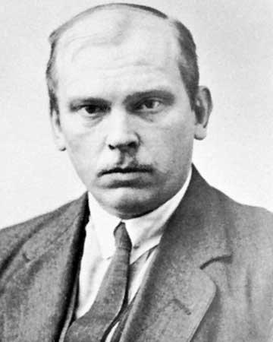

*Olaf Bull(1883-1933), en av de unge døde i norsk litteratur*

Mindre høytidsstemt er da [Johan Borgens](http://no.wikipedia.org/wiki/Johan_Borgen) (1902-1979) tekstproduksjon i København på begynnelsen av 1920-tallet. Han fikk ikke til mye formedelst sitt Hamsun-epigoneri (som han senere tok et kraftig oppgjør med). Som Hamsun forsøkte han seg også som skuespiller, til og med på Det kongelige Teater i København (han skrev også noen mislykte dramaer, som Hamsun). Men det viktigste var nok driften etter å sitte og ”sulte” på sin Københavner-hybel i påvente av allehånde geniale innfall mellom fyllekulene. Alkoholen fløt lett, men advokatsønnen fra beste vestkant eksperimenterte også med kokain og meskalin og ble som 24-åring senere tvangsinnlagt på psykiatrisk klinikk på Ullevål. Han hadde da i tillegg greid det mesterstykke å bryte seg inn i sitt eget hjem på Briskeby for å stjele mat.

Johan Borgens første bobel i Køben – etter et familieopphold på d’Angleterre på Kongens Nytorv – og etter å ha syklet Danmark på tvers, er frøken Ulrike Hansens pensjonat i 6. etg. på Kultorvet med inngang fra Købmagergade 67-69. Senere flyttet han lenger nord til M. Lohmanns pensjonat i 2. etg. i Nansensgade 71, men da var han i ferd med å bli kriminell (smugling, stoff etc.). Borgens mørke år i Køben kan delvis avleses i Lilleord-triologiens andre bok ”De mørke kilder” (1956): Lillelord våkner en morgen med et spartansk kuppelhode og ser ”et forsølvet oksehode” tvers over gaten med skiltet: *Arbejdernes Kødudsalg*. Slakterbutikken er der den dag i dag, men drives nå av innvandrere med avliving etter Halal-metoden, skriver [Espen Haavardsholm](http://www.aftenposten.no/alex/litterat/forfatte/haavards.htm) i sin biografi om Borgen fra 2000.

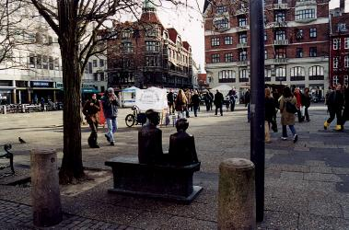

*Dagens Kultorvet i enden av Købmagergade*

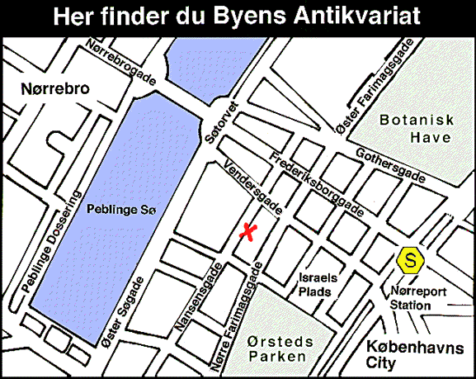

*Borgen bodde også i Nansensgade 71 bl.a.*



*Espens Haavardsholms biografi over forfatterens liv og virke - anbefales*

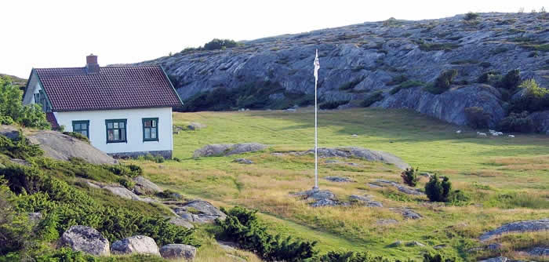

*Dette er ikke Knatten på Asmaløy, men huset på Akerøy Borgens leide før de ble fastboende på Asmaløy – huset er det eneste på øya*

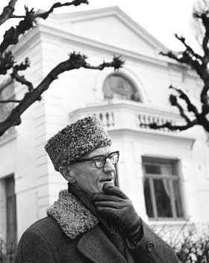

*Johan Borgen sent i livet, huset bak kan være barndomshjemmet i Eckersbergsgate 16 på Frogner. Siden flyttet familien til Holtegate 14 på Briskeby – ett fall, som Borgen skriver. Borgens forhold til sin egen familie, også barna, ble ganske anstrengt etter hvert. Om det skyldtes ektefellen Anne-Martas særegne væremåte, skal forbli usagt. Men ingen i familien tok med seg inventaret på Knatten etter ekteparets død. Biblioteksmyndighetene tok/fikk papirer (og noen bøker antakelig), men huset og husets innhold slik Borgens forlot det, kan beskues den dag i dag (stort sett). Huset er i privat eie.*

Senere gikk det heldigvis oppover med advokatsønnen. Han valgte riktig side under krigen – etter ti år i det radikale Dagbladet på 1930-tallet sammen med [Ragnar Vold](http://www.aftenposten.no/meninger/kommentarer/article1542375.ece) var han antakelig vaksinert mot nazismen. Men [Lillelord](http://www.tanum.no/vtx.aspx?n=%7C156%7C%7C9788205315181), hans alter ego, var mer stripete enn godt var. Johan Borgen ble presseattache i København maidagene 1945 og styrte i realiteten den norske ambassaden i byen - ”til andre og bedre kunne overta,” som han skriver selv et sted. Han nektet å gå tilbake til Dagbladet etter krigen – han ville leve som fri kunstner og greide bragden med nesten årlige bøker som solgte såpass godt at han kunne brødfø seg selv og familien. Men bylivet var ikke noe for ham lenger. Han levde, skrev og døde på Knatten på Asmaløy utenfor Fredrikstad. Godt gjort Johan! Til Danmark har han skrevet en egen bok: ”Danmark deiligst?” som kom ut i 1959 og den fins bare i dansk utgave. Borgen hadde også et dansk publikum og hans litterære arv er sterkt preget av dansk litteratur og dansk tenkemåte og kultur (hva nå det måtte være).

Her slutter *min* norske forfatterrundtur i den danske hovedstaden (flere norske forfattere er ikke nevnt, men ikke glemt) - og da kan det vel være på tide med en spasertur?

***Forslag til gå-rute dag 1*** *(se kart under som kan forstørres og forminskes):*

*Mitt beskjedne forslag til rute første dag er at vi starter ved den røde markøren på dette kartet over København, altså* ***Rådhuset*** *og går inn i* ***Strøge****t, dvs. Fredriksberggade, Nygade, Vimmelskaftet/Bastuestrædet,* ***dvs. Cafe Bernina*** *(fins ikke lenger,) deretter til* ***Universitetet*** *der* ***Holbergs embedsbolig*** *ligger, så til* ***Gråbrødretorget*** *og* ***Wessels bolig****. Ølpause på* ***Wesselstuen i Sværtegade*** *(bare kaffe til Gunnar) – deretter via* ***Klareboderne (Gyldendal)*** *ned til Kongens Nytorv via Adelgade****, dvs. Det kongelige Teater*** *og* ***Cafe a Porta****. Ny pause. Deretter tilbake i Strøget og opp* ***Købermagergade,*** *innom* [***Runde Tårn***](http://www.mols.dk/vis.asp?side=www.rundetaarn.dk/dansk/frames.htm&titel=Runde%20t%C3%A5rn)*(hvis historikerne ikke vil ta dette som eget tema?),* ***Kultorvet*** *og opp til Peblinge sø og Nørrebro, dvs.* ***St. Hansgade 18*** *og avslutter der. Middag?*

*De som vil se Amalie Skrams siste bolig i* ***Ribesgade 18*** *på* ***Østerbro*** *(har ikke vært der selv og finner det som sagt ikke på kartet), går evt. bort dit, avhengig av formen – eller tar turen dit torsdag.* ***Kroghsgade 1*** *ligger oppover langs vannet mot Østerbro – der Skrams og den unge Hamsun turet jul 1888 (men han ville ikke spille med i et julespill Skrams hadde skrevet, han måtte skrive mannen – og bra ble det…).*

*Det er mange spisesteder på Nørrebro – og de er kanskje billigere enn lenger nede i byen – mer spennende også kanskje? Hvis noen har gode forslag, så kom gjerne med dem…*

[**Interaktivt kart over København**](http://www.euroave.com/index_map.php?gocountry=denmark&gocity=copenhagen)

**Foreslått rute markert med rødt: Rådhuset - Cafe a Porta på Kongens Nytorv, 1,5 km**

**med innlagte pauser:**

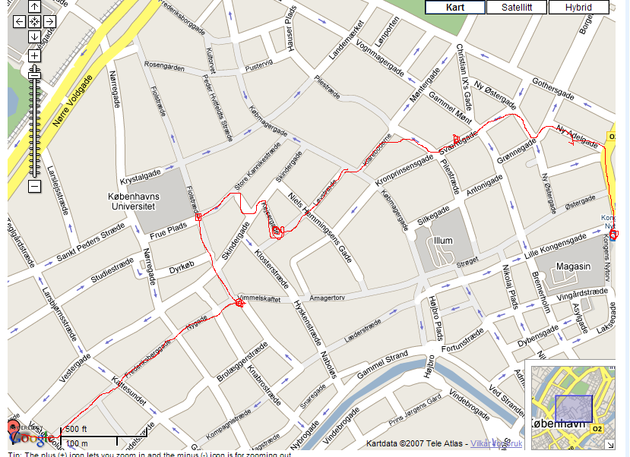

**Pause på Cafe a Porta – deretter til Nørrebro og St. Hansgade 18, ca. 1, 5 km – middag?**

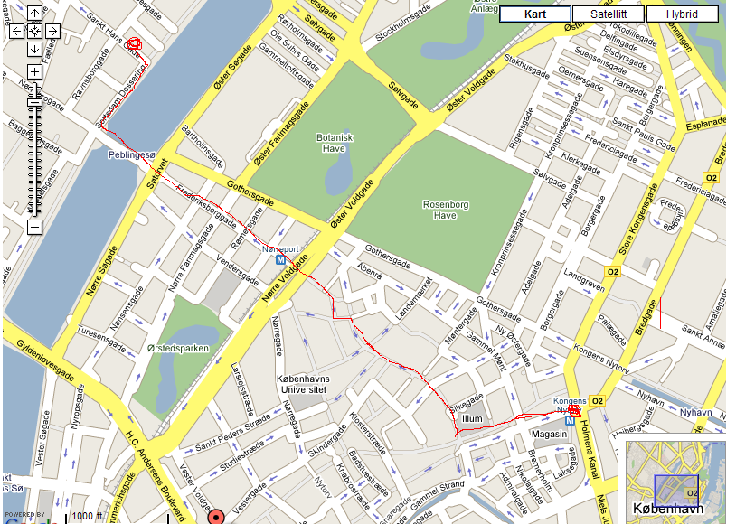

[**Bildesamling København**](http://images.google.no/imgres?imgurl=http://www.artstamps.dk/Images_Copenhagen/6-Runde-Taarn3.jpg&imgrefurl=http://www.artstamps.dk/COPENHAGEN_PHOTOS_4.htm&h=500&w=388&sz=47&hl=no&start=1&um=1&tbnid=8ynail3lfg4JSM:&tbnh=130&tbnw=101)

*God tur og lykke på reisen! som August ofte sa det. Personlig protesterer jeg ofte for all verden, men blir stadig med på ferden…*

*Knut Michelsen, Ås, 30.10.2008*

***